
О внесении изменений в постановление акимата Атырауской области от 14 августа 2015 года № 250 "Об утверждении регламента государственной услуги "Выдача заключений государственной экологической экспертизы для объектов ІІ, ІІІ и ІV категории"
Утративший силу
Постановление акимата Атырауской области от 26 апреля 2016 года № 83. Зарегистрировано Департаментом юстиции Атырауской области 27 мая 2016 года № 3529. Утратило силу постановлением акимата Атырауской области от 25 декабря 2019 года № 304 (вводится в действие по истечении десяти календарных дней после дня его первого официального опубликования)
Сноска. Утратило силу постановлением акимата Атырауской области от 25.12.2019 № 304 (вводится в действие по истечении десяти календарных дней после дня его первого официального опубликования).
В соответствии с пунктом 3 статьи 16 Закона Республики Казахстан от 15 апреля 2013 года "О государственных услугах" и статьей 26 Закона Республики Казахстан от 6 апреля 2016 года "О правовых актах" акимат Атырауской области ПОСТАНОВЛЯЕТ:
1. Внести в постановление акимата Атырауской области от 14 августа 2015 года № 250 "Об утверждении регламента государственной услуги "Выдача заключений государственной экологической экспертизы для объектов II, III и IV категории" (зарегистрировано в реестре государственной регистрации нормативных правовых актов № 3293, опубликовано 1 октября 2015 года в газете "Прикаспийская коммуна") следующие изменения:
в приложении:
в Регламенте государственной услуги "Выдача заключений государственной экологической экспертизы для объектов II, III и IV категории", утвержденном указанным постановлением:
абзац четвертый пункт 1 изложить в следующей редакции:
"2) Некоммерческое акционерное общество "Государственная корпорация "Правительство для граждан" (далее – Государственная корпорация)";
в пункте 4 после слов "(далее - Стандарт)" дополнить словами "(зарегистрированный в реестре государственной регистрации нормативных правовых актов № 11229)";
в абзаце шестом подпункта 2) пункта 8 в тексте на русском языке слово "работник" заменить словом "работника";
по всему тексту слова "ЦОН", "ЦОНа" заменить словами "Государственная корпорация", "Государственной корпорации", "Государственную корпорацию", слова "центром обслуживания населения" заменить словами "Государственной корпорацией", слова "отдела государственной экологической экспертизы" заменить словами "отдела государственной экологической экспертизы и выдачи разрешения";
приложения 1, 2, 3 изложить в новой редакции согласно приложениям 1, 2, 3 к настоящему постановлению.
2. Контроль за исполнением настоящего постановления возложить на Накпаева С. Ж. - заместителя акима Атырауской области.
3. Настоящее постановление вступает в силу со дня государственной регистрации в органах юстиции и вводится в действие по истечении десяти календарных дней после дня его первого официального опубликования.
Аким области | Н. Ногаев
Приложение 1 к постановлению акимата Атырауской области от "26" апреля 2016 г. № 83 Приложение 1 к Регламенту государственной услуги "Выдача заключений государственной экологической экспертизы для объектов II, III и IV категорий"
Описание последовательности процедур (действий) между структурными подразделениями (работниками) с указанием длительности каждой процедуры (действии)
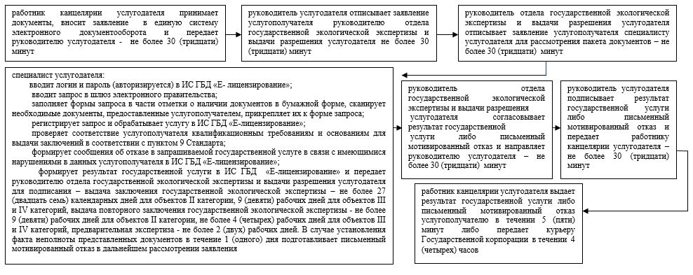

Приложение 2 к постановлению акимата Атырауской области от "26" апреля 2016 г. № 83
Приложение 2 к Регламенту государственной услуги "Выдача заключений государственной экологической экспертизы для объектов II, III и IV категорий"
Справочник бизнес-процессов оказания государственной услуги "Выдача заключений государственной экологической экспертизы для объектов II, III и IV категорий"
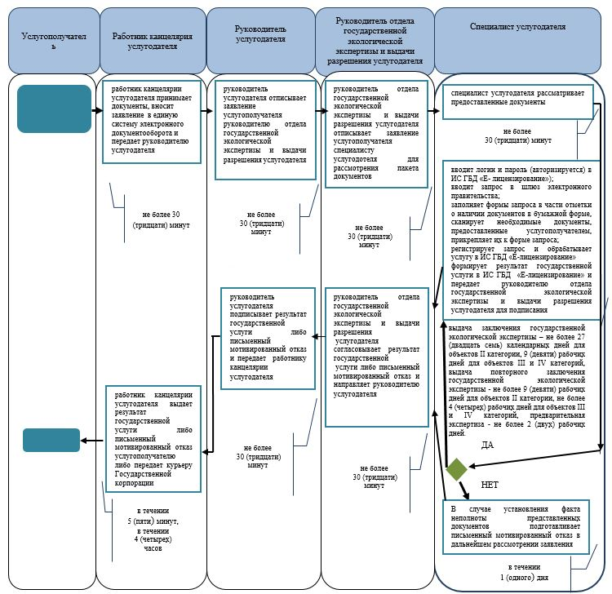

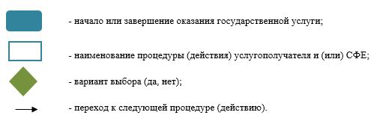

Приложение 3 к постановлению акимата Атырауской области от "26" апреля 2016 г. № 83
Приложение 3 к Регламенту государственной услуги "Выдача заключений государственной экологической экспертизы для объектов II, III и IV категорий"
Диаграмма №1 функционального взаимодействия при оказании государственной услуги через Государственную корпорацию
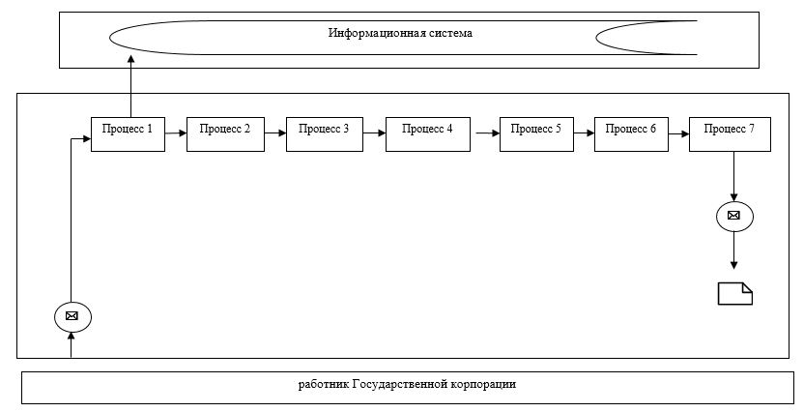

Диаграмма №2 функционального взаимодействия при оказании государственной услуги через портал
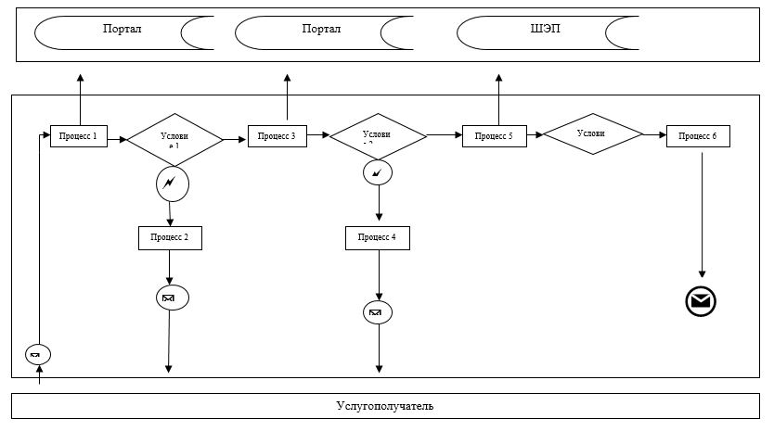

Таблица. Условные обозначения

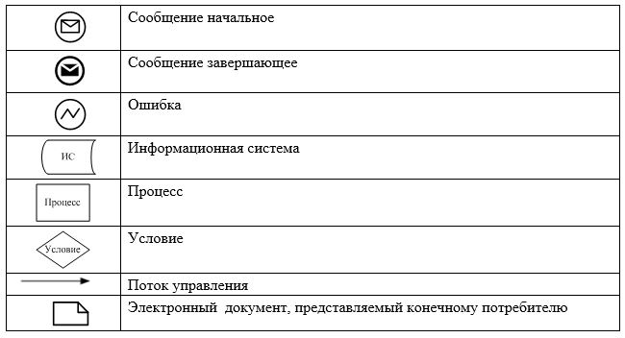

© 2012. РГП на ПХВ «Институт законодательства и правовой информации Республики Казахстан» Министерства юстиции Республики Казахстан

